БГТУ ФИТ ПИ Жамойдо Артём Игоревич 1-10-2 ОПИ

ЛАБОРАТОРНАЯ РАБОТА 6

№ 2

Постановка задачи

Цель: написать диалоговую программу, которая в зависимости от выбранного варианта использования выполняет действия пунктов 1, 2, 3 для нескольких введенных с клавиатуры символов.

Среда разработки: создать приложение на языке программирования С++ в

интегрированной среде разработки Visual Studio.

Задача: 1 – определение разницы значений кодов в ASCII буквы в прописном и строчном написании, если введены символы латинского алфавита, иначе вывод сообщения об ошибке;

2 – определение разницы значений кодов в Windows-1251 буквы в прописном и строчном написании, если введены символы русского алфавита, иначе вывод сообщения об ошибке;

3 – вывод в консоль кодов символов, соответствующих введенным цифрам, иначе вывод сообщения об ошибке;

4 – выход из программы.

Входная информация: программа принимает два символа (n-int, s-char) из стандартного входного потока.

Выходная информация: выводит в стандартный поток вывода:

1 – разницу значений кодов в ASCII(d-int);

2 – разницу значений кодов в ASCII(d-int);

3 – код символа, соответствующий введенной цифре(k-int).

№ 3

Входные данные: n(int) , s(char).

Выходные данные: 1 – d(int), 2– d(int), 3 – k(int).

№ 4

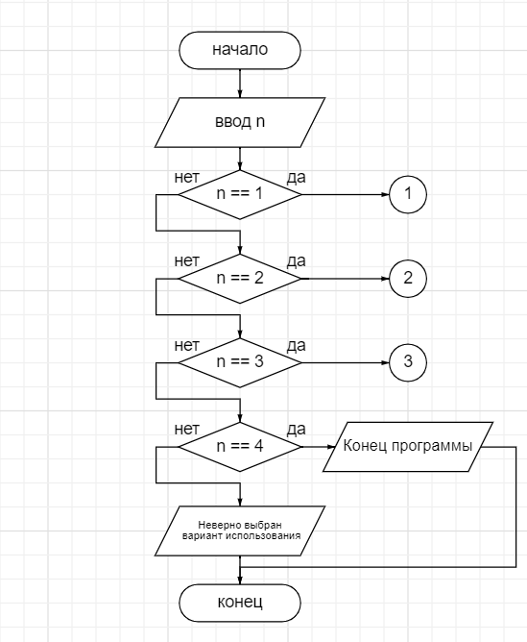

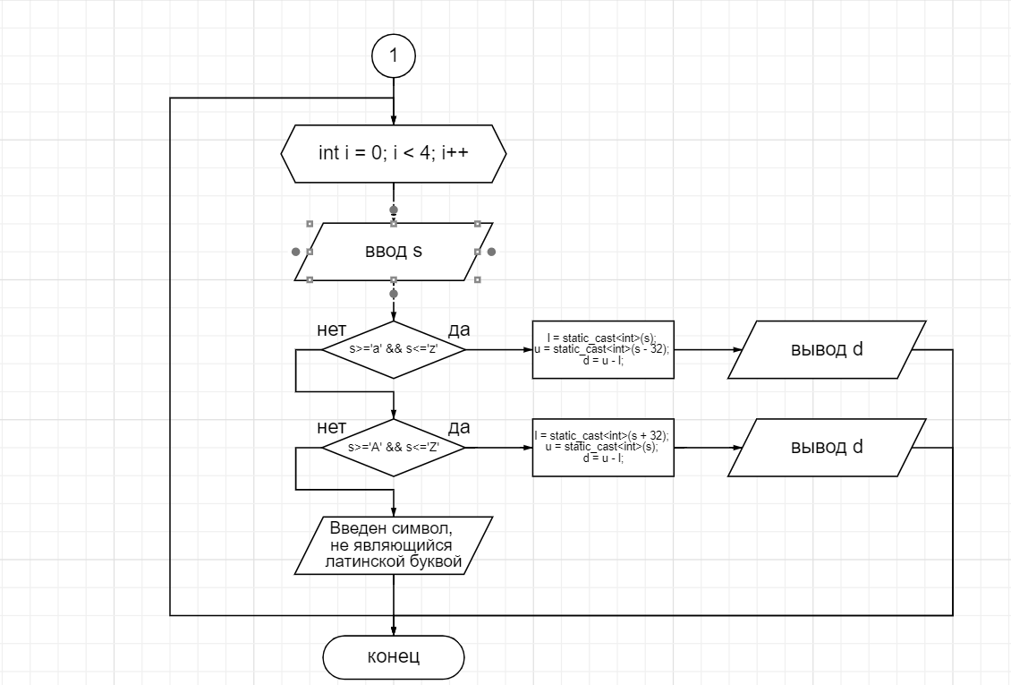

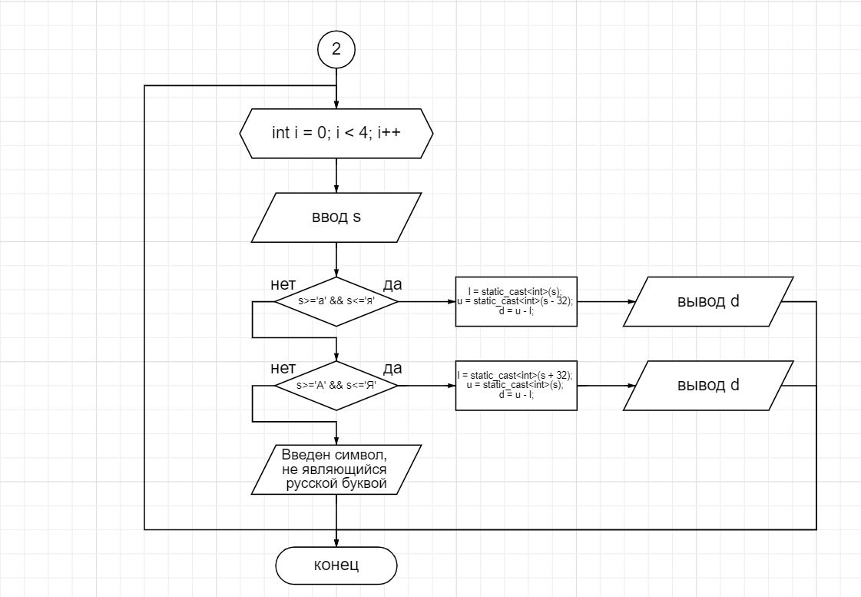

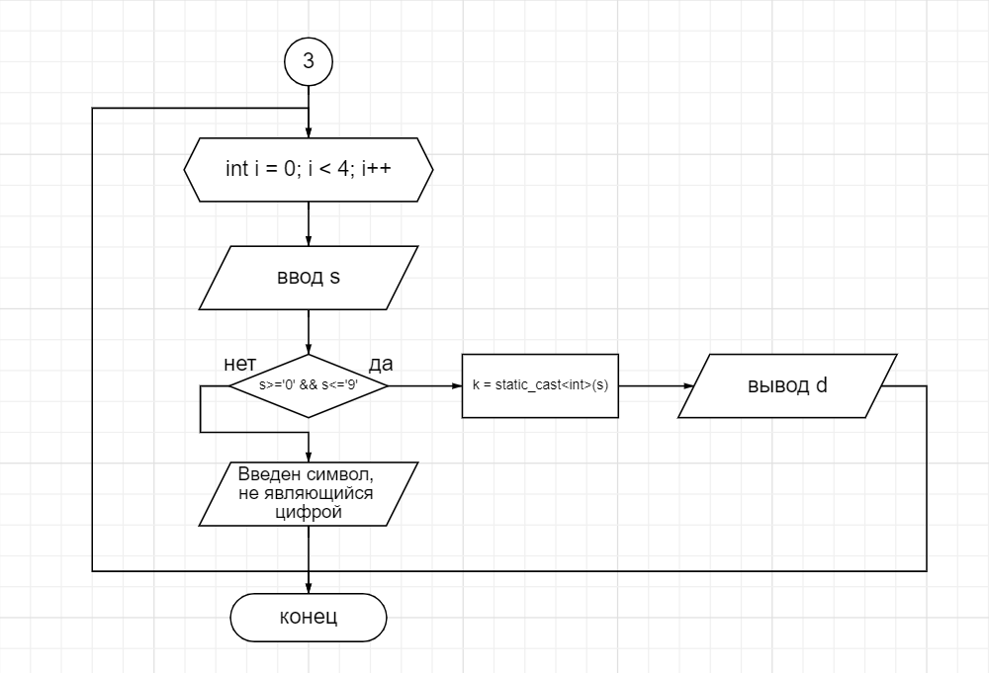

№ 5

В головном модуле расположен оператор switch. В остальных модулях находится содержимое кейсов(оператор if).

M1 отвечает за логику работы всего программного комплекса.

M2 определяет разницу значений кодов в ASCII буквы в прописном и строчном написании, если введены символы латинского алфавита, иначе выводит сообщение об ошибке.

M3 определяет разницу значений кодов в Windows-1251 буквы в прописном и строчном написании, если введены символы русского алфавита, иначе выводит сообщение об ошибке.

M4 выводит в консоль коды символов, соответствующие введенным цифрам, иначе выводит сообщение об ошибке.

M1:

Входные данные: n(int).

Выходные данные: 1 – d(int), 2 – d(int), 3 – k(int).

M2:

Входные данные: s(char).

Выходные данные: d(int).

M3:

Входные данные: s(char).

Выходные данные: d(int).

M4:

Входные данные: s(char).

Выходные данные: k(int).

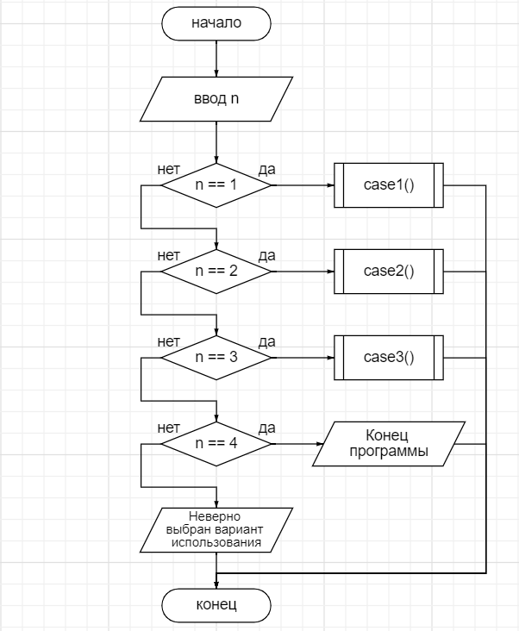

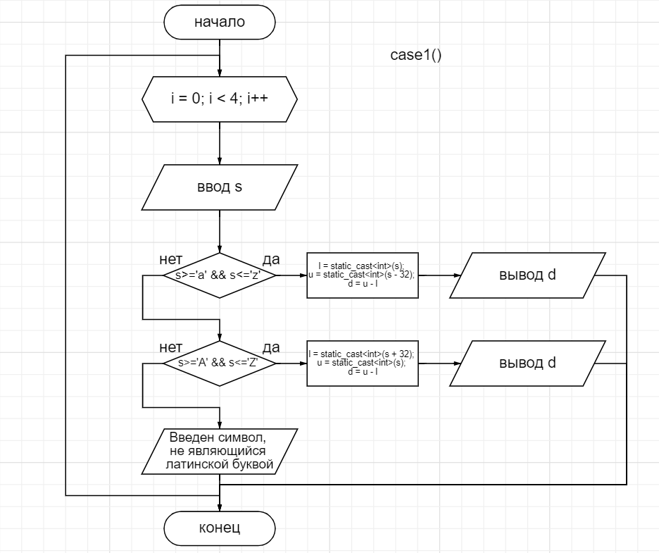

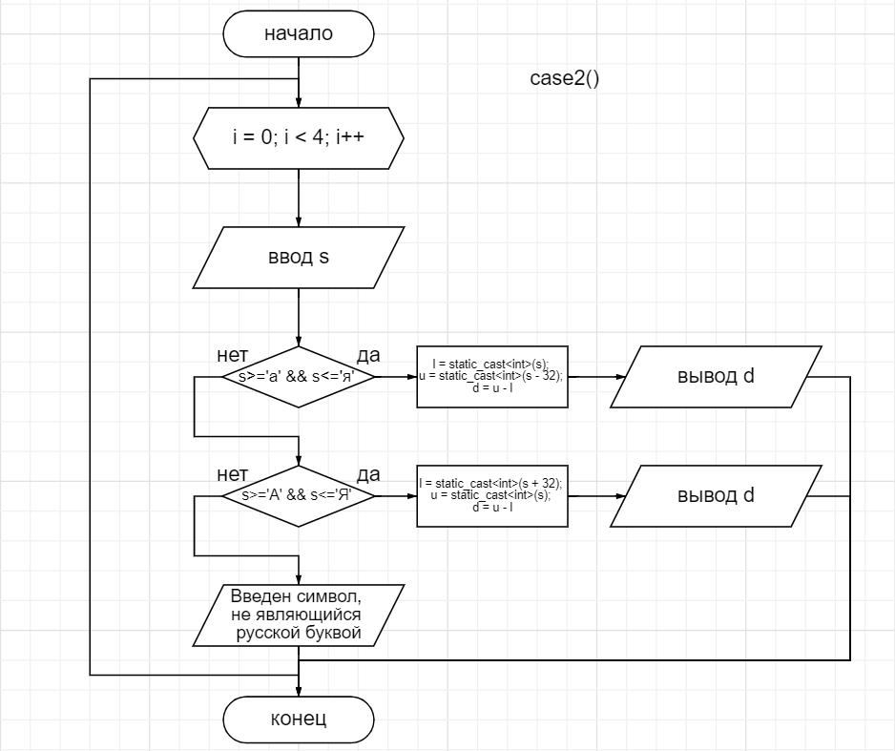

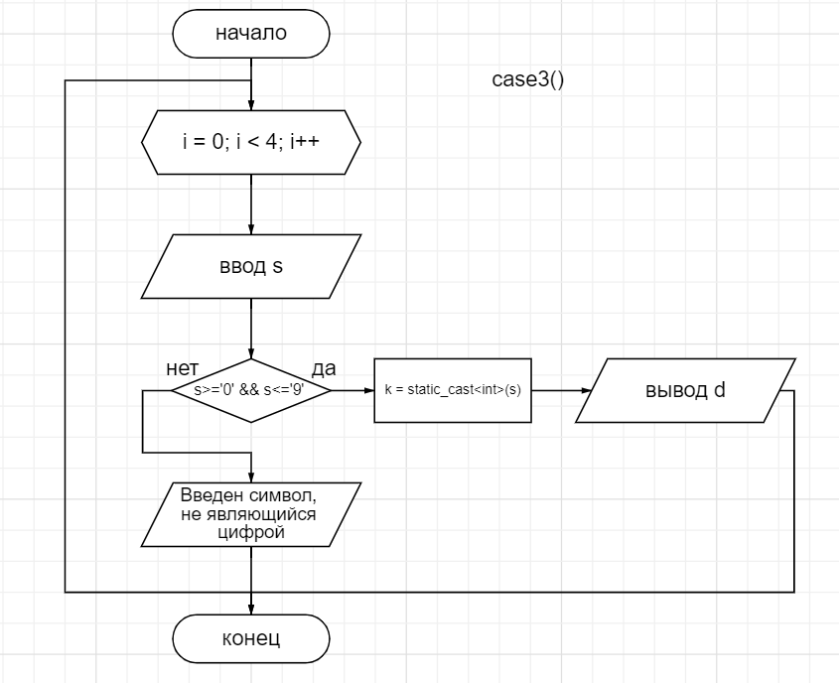

№ 6

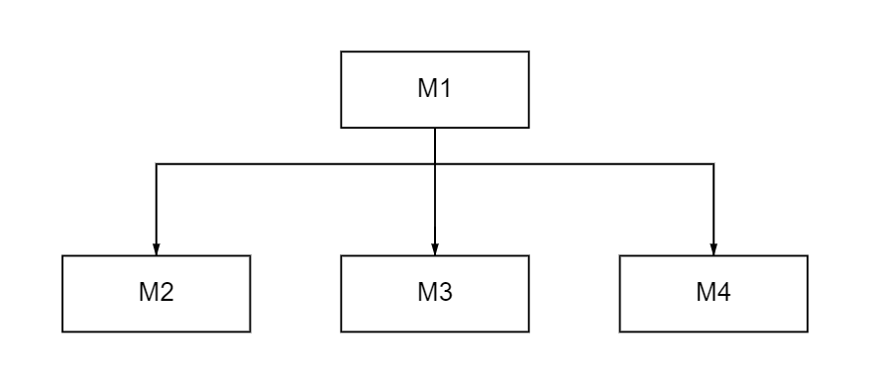

НАЧАЛО ПРОГРАММЫ

ВВОД n

ЕСЛИ n == 1 ТО

НАЧАЛО

ВВОД s

ЕСЛИ s >= 'a' && s <= 'z' ТО

ВЫЧИСЛИТЬ l = static_cast<int>(s)

ВЫЧИСЛИТЬ u = static_cast<int>(s - 32)

ВЫЧИСЛИТЬ d = u – l

ВЫВОД d

ИНАЧЕ ЕСЛИ s >= 'A' && s <= 'Z' ТО

ВЫЧИСЛИТЬ l = static_cast<int>(s + 32)

ВЫЧИСЛИТЬ u = static_cast<int>(s)

ВЫЧИСЛИТЬ d = u – l

ВЫВОД d

ИНАЧЕ

ВЫВОД Введен символ, не являющийся латинской буквой

КОНЕЦ

ЕСЛИ n == 2 ТО

НАЧАЛО

ЕСЛИ s >= 'а' && s <= 'я' ТО

ВЫЧИСЛИТЬ l = static_cast<int>(s)

ВЫЧИСЛИТЬ u = static_cast<int>(s - 32)

ВЫЧИСЛИТЬ d = u – l

ВЫВОД d

ИНАЧЕ ЕСЛИ s >= 'А' && s <= 'Я' ТО

ВЫЧИСЛИТЬ l = static_cast<int>(s + 32)

ВЫЧИСЛИТЬ u = static_cast<int>(s)

ВЫЧИСЛИТЬ d = u – l

ВЫВОД d

ИНАЧЕ

ВЫВОД Введен символ, не являющийся русской буквой

КОНЕЦ

ЕСЛИ n == 3 ТО

НАЧАЛО

ЕСЛИ s >= '0' && s <= '9' ТО

ВЫЧИСЛИТЬ k = static_cast<int>(s)

ВЫВОД k

ИНАЧЕ

ВЫВОД Введен символ, не являющийся цифрой

КОНЕЦ

ЕСЛИ n == 4 ТО

ВЫВОД Конец программы

ИНАЧЕ

ВЫВОД Неверно выбран вариант использования

КОНЕЦ ПРОГРАММЫ

DOP 2

№ 1

Постановка задачи

Цель: составить алгоритм перевода чисел из десятичной системы в двоичную. (принцип состоит в делении числа на 2 и записей остатков, получающихся при делении).

Среда разработки: создать приложение на языке программирования С++ в

интегрированной среде разработки Visual Studio.

Задача: ввести число и проводить последовательное деление , пока получающиеся числа делятся на 2 , запомнить остатки от деления , а после вывести их начиная с конца.

Входная информация: программа принимает десятичное число (d-int) из стандартного входного потока.

Выходная информация: программа выводит в стандартный поток вывода двоичное число (b[i]-int).

№ 2

Входные данные: d(int).

Выходные данные: b[i](int).

№ 3

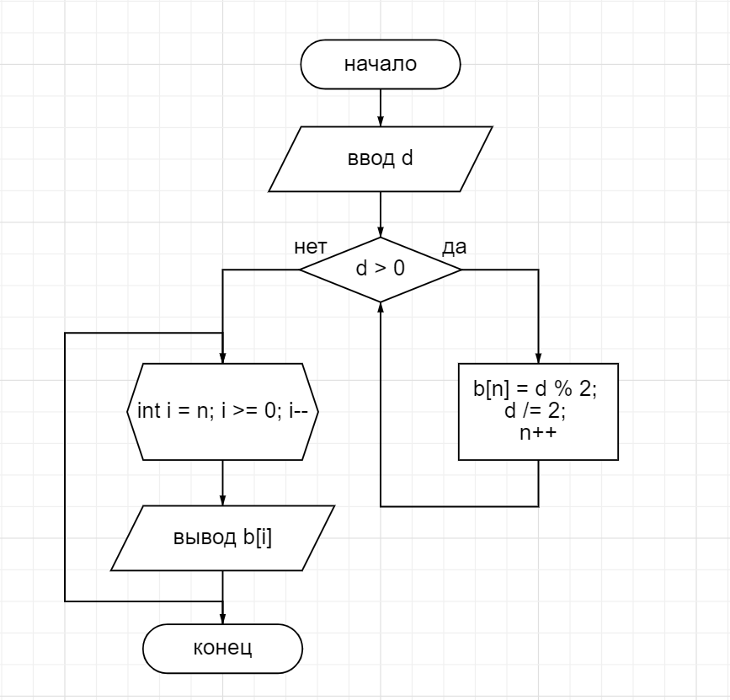

№ 4

В головном модуле расположен операторы ввода и вывода. В M2 – цикл while.

В M3 - цикл for.

M1 отвечает за логику работы всего программного комплекса.

M2 проводит последовательное деление , пока получающиеся числа делятся на 2 ; запоминает остатки от деления.

M3 выводит остатки начиная с конца.

M1:

Входные данные: d(int).

Выходные данные: b[i](int).

M2:

Входные данные: d(int).

Выходные данные: n(int).

M3:

Входные данные: n(int).

Выходные данные: b[i](int).

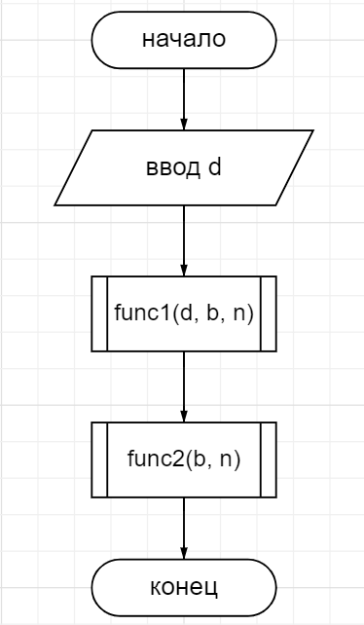

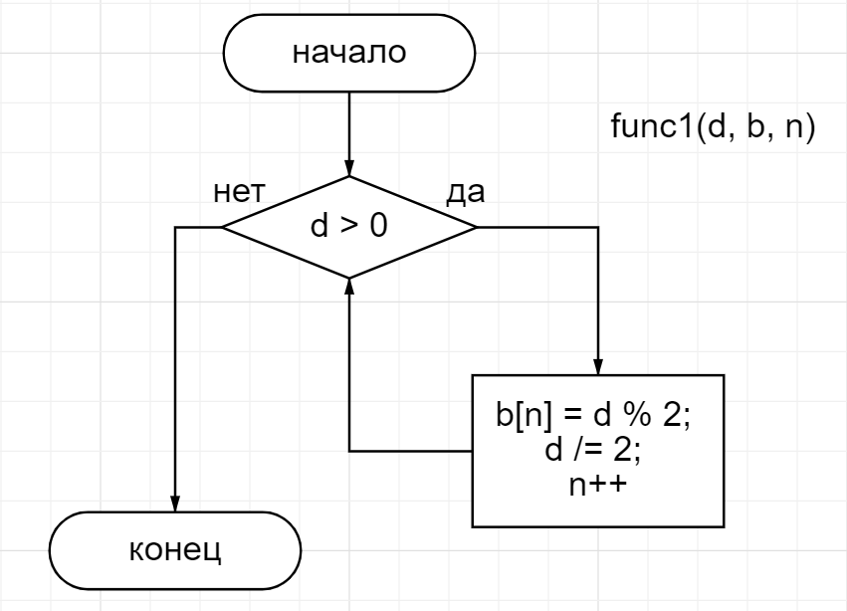

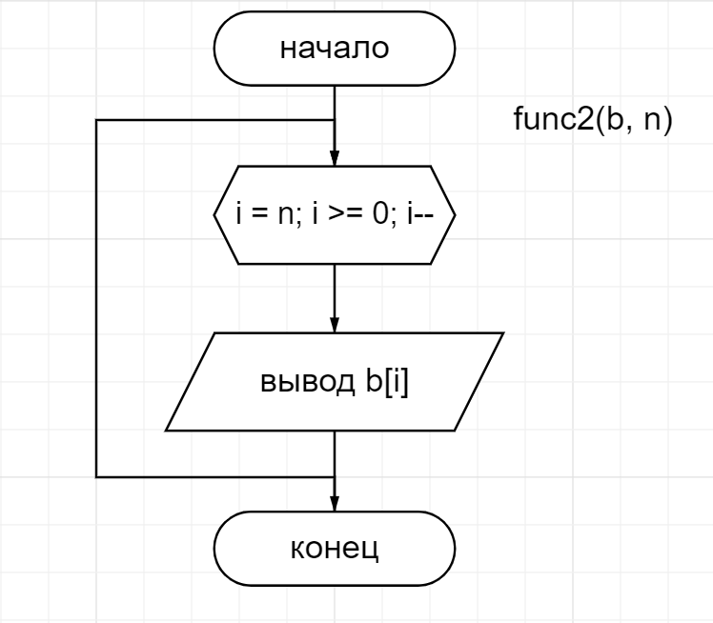

№ 5

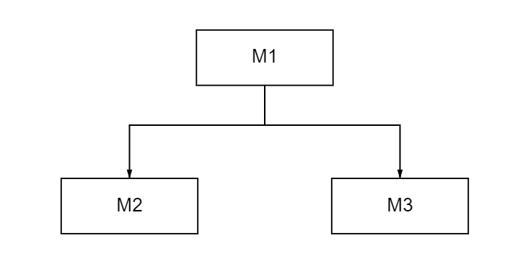

НАЧАЛО ПРОГРАММЫ

ВВОД d

НАЧАЛО

ПОКА d > 0

НАЧАЛО ЦИКЛА

ВЫЧИСЛИТЬ b[n] = d % 2

ВЫЧИСЛИТЬ d = d / 2

ВЫЧИСЛИТЬ n = n + 1

КОНЕЦ ЦИКЛА

КОНЕЦ

НАЧАЛО

ДЛЯ i = n; i >= 0; i--

НАЧАЛО ЦИКЛА

ВЫВОД b[i]

КОНЕЦ ЦИКЛА

КОНЕЦ

КОНЕЦ ПРОГРАММЫ